**Кому подходит этот налоговый режим**

Специальный налоговый режим могут применять физлица и индивидуальные предприниматели (самозанятые), у которых одновременно соблюдаются следующие условия.

* Они получают доход от самостоятельного ведения деятельности или использования имущества.
* При ведении этой деятельности не имеют работодателя, с которым заключен трудовой договор.
* Не привлекают для этой деятельности наемных работников по трудовым договорам.
* Вид деятельности, условия ее осуществления или сумма дохода не попадают в перечень исключений, указанных в статьях 4 и 6 Федерального закона от 27.11.2018 № 422-ФЗ.

Вот несколько примеров, когда налогоплательщикам (самозанятым) подойдет специальный налоговый режим.



Удаленная работа через электронные Оказание косметических услуг на дому площадки

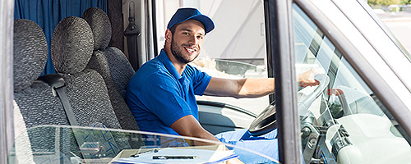

Сдача квартиры в аренду посуточно Услуги по перевозке пассажиров и

или на долгий срок грузов



Продажа продукции собственного Фото- и видеосъемка на заказ

производства



Проведение мероприятий и праздников Юридические консультации и

ведение бухгалтерии



Строительные работы и ремонт помещений

**Налог на профессиональный доход можно платить и при осуществлении других видов деятельности, если соблюдаются все условия, предусмотренные Федеральным законом от 27.11.2018 № 422-ФЗ.**